Викториналық ойын

«Оқуға құштар мектеп» аясында Наурыз мерекесіне викториналық ойын 6ә сынып оқушыларымен өткізілді.

Мақсаты: Наурыз мерекесін тойлау туралы мағлұмат беру, халқымыздың салт-дәстүрін, әдеп-ғұрпын құрметтеу.

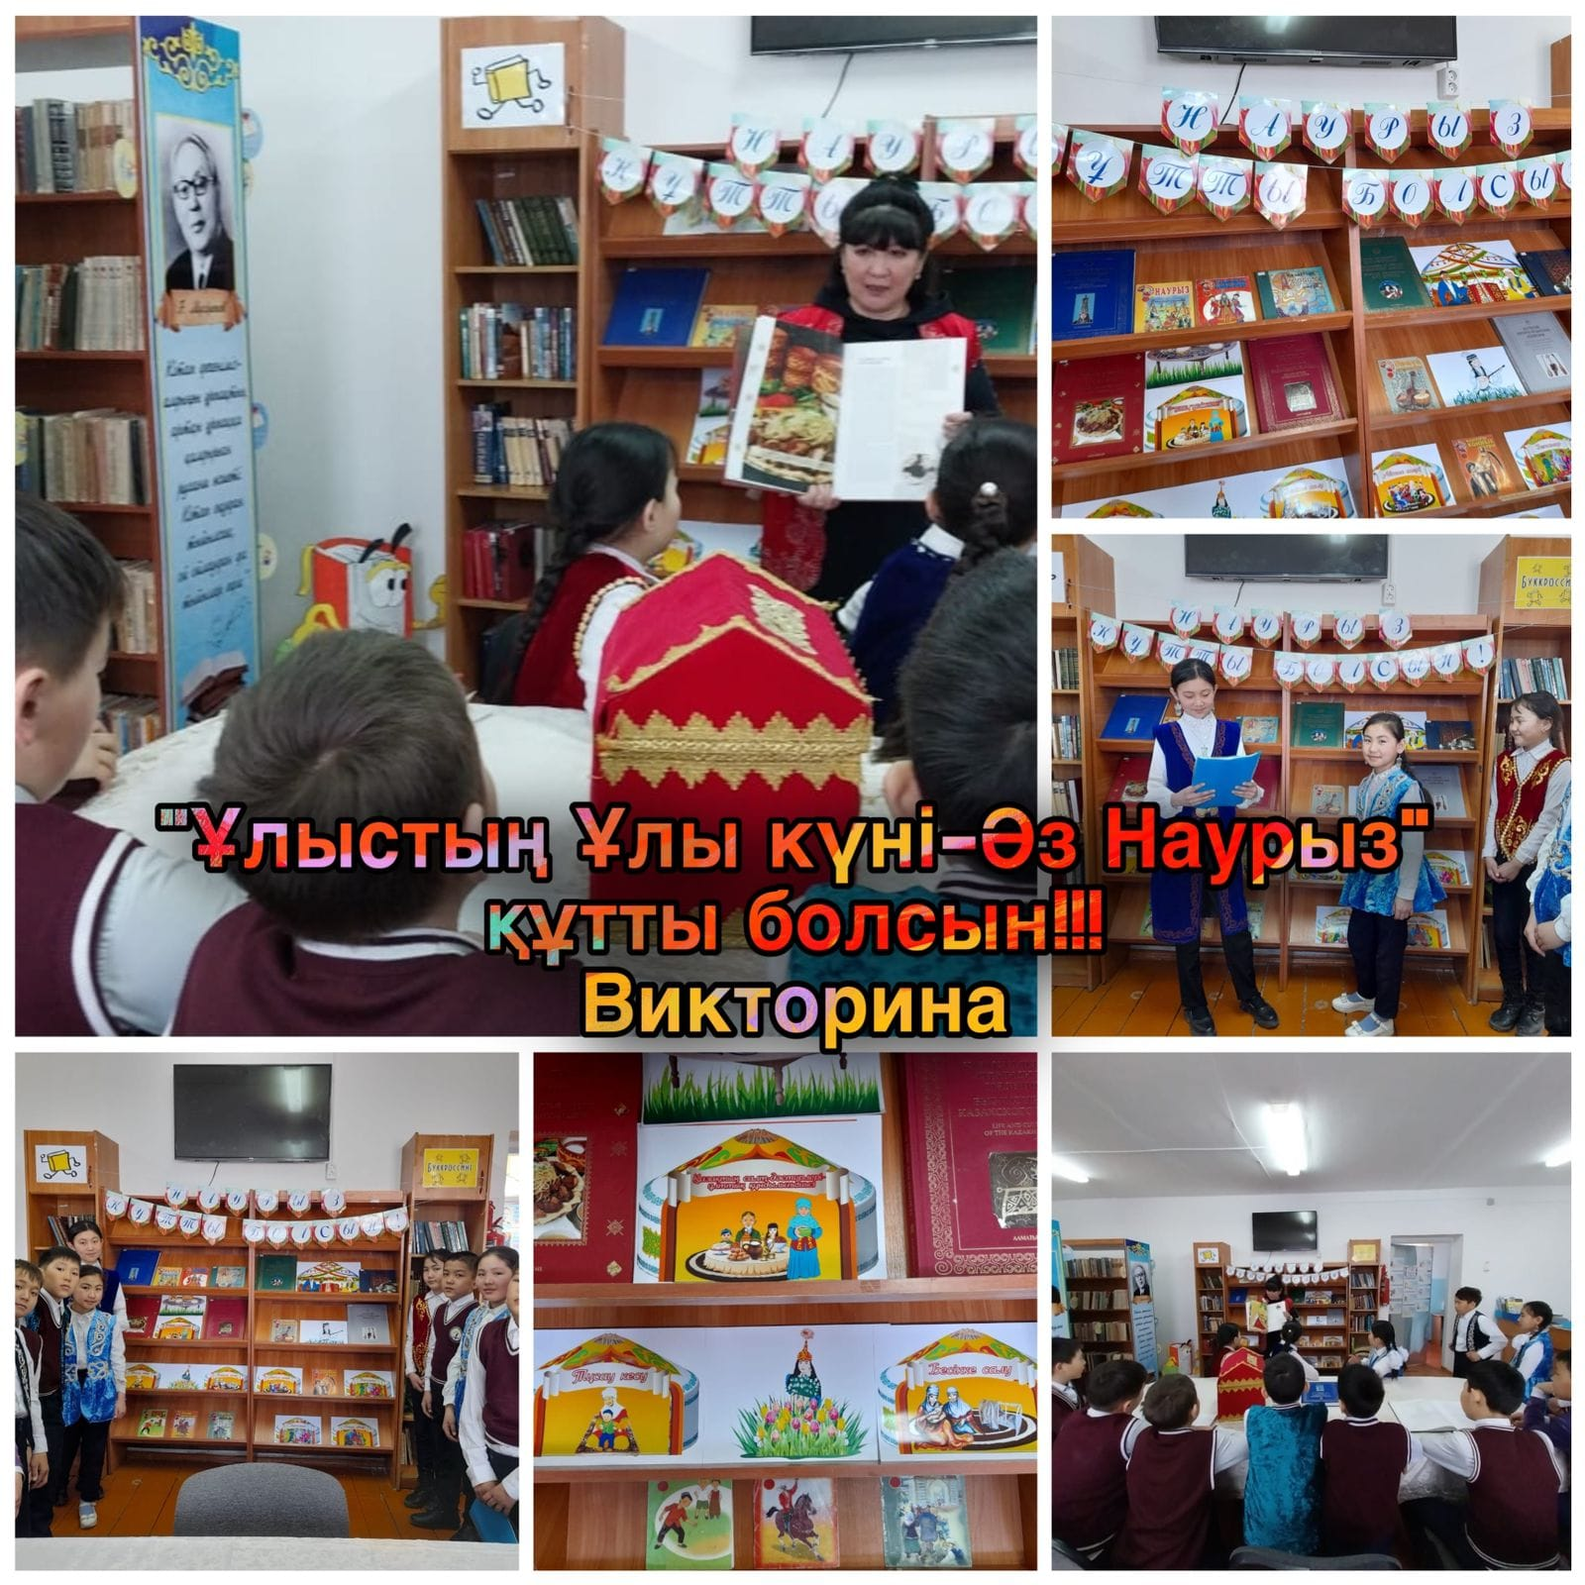мм